UNIVERSIDAD DE EL SALVADOR
ADACAD



ESTANDARES DE DESARROLLO

Ciudad Universitaria, septiembre de 2011

INDICE DE CONTENIDO
INTRODUCCION 4
ESTANDARES DE ESPECIFICACION DE REQUERIMIENTOS 5
DOMINIO DE LA APLICACION 5
FUNCIONES DEL SISTEMA 7
CASOS DE USO 8
ESTANDARES DE DISEÑO 12
MODELADO DE OBJETOS 12
DISEÑO DE BASES DE DATOS 13
Diagramas de la base de datos 13
Nombres de objetos 13
Diseño estructural 14
DISEÑO DE INTERFACES DE USUARIO 15
ESTANDARES DE PROGRAMACION 18
NOMBRES DE OBJETOS 18
ESTRUCTURA DE DIRECTORIOS 18
MENUS 19
NAVEGACION 20
INTERFACES PARA LA CAPTURA DE DATOS 21
INTERFACES DE PRESENTACION 26
Tablas de datos (Grid) 26
INTERFACES DE SALIDA 28
Diseño de consultas 28
Diseño de reportes 31
USO DE AJAX 32
PROGRAMACIÓN DE CAPA DAO 35

INTRODUCCIÓN
Para las especificaciones de requerimientos y las de diseño se utilizará UML. Aquellos aspectos que no cubra el estándar UML se describirán explícitamente en este documento.

ESTÁNDARES DE ESPECIFICACIÓN DE REQUERIMIENTOS

DOMINIO DE LA APLICACIÓN
Una descripción breve pero completa del dominio de la aplicación, que debe incluir un enfoque de sistemas. Aquí se debe resaltar la relación de la aplicación con otras aplicaciones, de tal forma que nos permita identificar componentes de otras aplicaciones que sean reutilizables en la que se está describiendo.
Como es lógico el enfoque de sistema debe contener una descripción de:
- Salidas
- Entradas
- Procesos
- Control

Operaciones del libro diario en línea

Operaciones del libro diario fuera de línea

Cuentas contables

Saldos iniciales

Datos del ejercicio en curso

Datos de la empresa

Banderas generales del sistema
Libro diario

Libro mayor

Balance general

Balance de comprobación

Estado de pérdidas y ganancias
Registro de saldos iniciales

Apertura del ejercicio

Registro de operaciones del libro diario

Mayorización

Cierre contable

Medioambiente

- Compras - Ventas - Inventario - Administración del sistema - Contador - Gerentes
Entradas
Salidas
- Administración del catálogo de cuentas
- Supervisión del cumplimiento del principio de partida doble
- Verificación de las fechas de transacciones.
- Verificar tipo de operación.
- Verificación del libro Mayor.

Figura 1: Enfoque de sistemas para un sistema de contabilidad

FUNCIONES DEL SISTEMA
Los requerimientos funcionales tiene su expresión más simple en una lista de requerimientos que se debe negociar con la contraparte. Para su mayor comprensión, puede ser agrupada en procesos.
Ejemplo:

- Registrar usuarios:

REFERENCIA | FUNCION | CATEGORIA
REQ SEG0101 | Crear usuario
REQ SEG0102 | Editar datos de usuario
REQ SEG0103 | Desactivar usuario
REQ SEG0104 | Eliminar usuario

La convención de codificación de la referencia es el siguiente:

- Requerimiento (o requisito): REQ
- Abreviatura del sistema o subsistema del que se trate, en este caso seguridad y administración: SEG
- Número de la sección (proceso) en la que se está agrupando las funciones más dos dígitos correlativos.

La categoría de un requerimiento puede ser:

- Primarios: Representan los procesos principales o los más comunes, como por ejemplo: inscripción, validar usuario, etc.
- Secundarios: Representan casos de uso que aunque menores siguen siendo necesarios para el funcionamiento del sistema. Ejemplo: registrar carrera.
- Opcionales: Representan requerimientos que no necesariamente deben ser cubiertos en el desarrollo. Generalmente estos requerimientos están supeditados a restricciones de tiempo o capacidad técnica o tecnológica.

Esta misma categoría aplica para los casos de uso.

CASOS DE USO

La descripción de casos de uso inicia con una lista resumen de los actores que se han identificado y todos los casos de uso que se han identificado.
Posteriormente, se realiza un diagrama de casos de uso, tal y como lo establece el estándar UML.

Ejemplo:

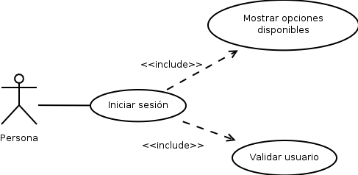

Dado que hay algunas variantes respecto a la nomenclatura que se utiliza para los diagramas, vale la pena hacer algunas aclaraciones:

- La línea de comunicación entre un actor y un caso de uso debe ser sólida y sin ninguna característica especial de inicio o fin.
- Las líneas de include y extend son líneas discontínuas con una longitud de discontinuidad de 0.5 y con una flecha tipo V como fin.

Caso de uso | Ingresar al sistema
Actores | Persona
Propósito | Validar a la persona como usuario válido para poder acceder al mismo.
Resumen | Para poder iniciar su interacción con el sistema, el potencial usuario debe intentar ingresar al sistema a través de la pantalla de ingreso. Si sus credenciales son válidas (nombre de usuario y clave de acceso), el sistema permitirá su acceso y mostrará todas las opciones del sistema que están disponibles de acuerdo a su perfil de usuario.
Tipo | Primario
Referencias cruzadas | REQ SEG101, REQ SEG102
Acción del actor | Respuesta del sistema
- Solicita la pantalla de ingreso. | - Presenta la interfaz en la que el usuario deberá ingresar su nombre de usuario y clave de acceso.
- Ingresa nombre de usuario y clave de acceso | - Valida el nombre de usuario y clave de acceso.
 | - La clave de acceso es válida, se ejecuta el caso de uso mostrar opciones disponibles.

Curso alternativo:

- Línea 3: Selecciona Cancelar, se cancela la operación.
- Línea 4: La clave no es válida, se notifica al usuario del error.

Una variante de esto son las alternativas equiprobables. Las alternativas equiprobables son cursos que se consideran como normales que tienen la misma probabilidad de ocurrir. Esta variante es útil para reducir la cantidad de casos de uso que tengamos que especificar en los casos de uso reales. Por ejemplo, en lugar de especificar los casos de uso: crear usuario, modificar usuario y eliminar usuario; podemos detallar un solo caso de uso llamado administrar usuarios que tendrá cuatro alternativas equiprobables.
Cada una de estas alternativas se llaman Secciones y se aplican de la siguiente manera:
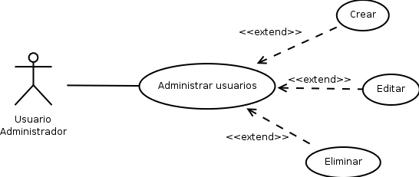

Caso de uso | Administrar usuarios
Actores | Usuario administrador
Propósito | Crear usuario, modificar clave de usuario, desactivar usuario y eliminar usuarios.
Resumen | Permitir la administración de los usuarios del sistema.
Tipo | Primario
Referencias cruzadas | REQ SEG301, REQ SEG302
Acción del actor | Respuesta del sistema
- El administrador del sistema selecciona la opción dar mantenimiento a los usuarios. | - Se presentan las opciones disponibles para la administración de los casos de uso.
- Selecciona la operación a realizar:
  - Crear usuario.
  - Modificar datos de usuario
  - Eliminar usuario

Cursos alternativos:
- Línea 3: selecciona Cancelar. Se cancela la operación.

Sección: Crear usuario

Acción del actor | Respuesta del sistema
 | - El sistema solicita el ingreso de los datos de la persona a la que se creará el usuario. Se realiza el caso de uso Ingresar datos de persona.
 | - Una vez ingresados los datos del usuario, el sistema habilita la opción para crear el usuario.
- El usuario ingresa el nombre de usuario, clave de acceso y fecha de caducidad de la clave. | - El nombre de usuario es válido, se almacenan los datos. El sistema habilita la opción para aprobar perfiles que podrá ejercer el usuario.
- El administrador especifica él o los perfiles que tendrá el usuario. | - Los perfiles son válidos. Los datos son almacenados y se notifica al usuario del éxito de la operación.

Cursos alternativos:
- Línea 3: selecciona Cancelar. Se cancela la operación.
- Línea 4: el nombre de usuario especificado no es válido, se notifica al usuario del error.

Sección: Modificar usuario

Acción del actor | Respuesta del sistema
 | - El sistema muestra la interfaz para la modificación de usuario.
- El administrador modifica los datos necesarios (cambio de password o activo). | - Los datos son almacenados.

Cursos alternativos:
- Línea 2, selecciona Cancelar. Se cancela la operación.
Para hacer más uniforme el uso de las tablas en las que se describen los casos de uso, se detallan los valores de algunos atributos:
- Alineación: Centrado
- Ancho: 17 cm.
- Hay que resaltar que el encabezado del caso de uso está dividido de su especificación. Esto tiene como objetivo ahorrar espacio
La diferencia entre los casos de uso reales y los extendidos es que además de afinamiento que supone el haberlos discutido entre el equipo de desarrollo y la contraparte, van acompañados de las interfaces de usuario a través de las que se ejecutará el caso de uso.

ESTANDARES DE DISEÑO

MODELADO DE OBJETOS
MODELO CONCEPTUAL
El modelo conceptual es una primera aproximación al diseño de clases. Las convenciones para los diagramas conceptuales de clases son las convenciones del estándar UML.
Ejemplo:

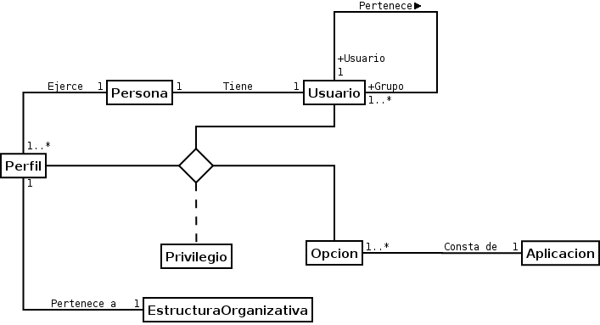
probando

DISEÑO DE BASES DE DATOS

Diagramas de la base de datos
Para la base de datos se usarán diagramas relacionales.

Nombres de objetos

Objeto | Estándar
Esquemas | Nombre del subsistema o abreviatura.
Tablespaces | Fijo: <nombre_esquema>
Tablespaces | Temporal: <nombre_esquema_tmp>
Tablas | Nombre nemónico en plural, esto debido a que una tabla representa
Campos | Nombre nemónico en singular
Constraints | Llave Primaria: <pk> + “_” + <Nombre tabla o abreviatura>
Constraints | Llave Foránea: <fk> + “_” + <Nombre tabla origen o abreviatura> + “_” + “_” + <Nombre tabla destino o abreviatura>+ <Nombre campo o abreviatura>
Constraints | Validaciones: <chk> + “_” + <Nombre de la validación>
Secuencias | <seq> + “_” + <Nombre del campo o abreviatura>
Procedimientos almacenados | <sp> + “_” + <Nombre del procedimiento>
Triggers | <trg> + “_” + <Nombre tabla> + <Nombre del trigger>
Vistas | <v> + “_” + <Nombre de la vista>
Funciones | <f> + “_” + <Nombre de la función>
Usuarios | Nombre nemónico escrito en minúsculas

En todos los casos, a menos que se especifique de forma explícita lo contrario, los nombres de los objetos serán escritos en minúsculas.
La longitud de los nombres de los objetos debe ser como máximo de 32 caracteres. Los nombres de los objetos pueden estar compuestos de palabras nemónicas separadas por guiones bajos.

Diseño estructural
- Llave primaria: (Se tomarán las siguientes consideraciones basados en el patrón de diseño Identity Field)
  - En todos los casos se usarán llaves primarias ficticias (correlativo autonumérico, serial o bigserial en PostgreSQL), esto hace al modelo más flexible y adaptable a los cambios, puesto que las llaves ficticias, al no tener ningún significado, no se ven afectadas por los cambios estructurales, se utilizan solamente para establecer las relaciones entre las tablas, la unicidad se deberá verificar con índices únicos como se menciona más adelante.
  - Los nombres de las llaves ficticias deberán ser id
  - Para garantizar la integridad de los datos, se crearán índices únicos para identificar cada elemento y evitar duplicidad de datos. Estos índices podrían ser compuestos.
- Llave foránea: (Patrón de diseño Foreign Key Mapping)

- Los atributos de tipo numérico siempre deben tener un valor por defecto (normalmente 0). Esto es especialmente importante en el caso de los atributos que representen valores monetarios. Una excepción a este estándar son los campos que representan notas, que no deberán tener valores por defecto.

DISEÑO DE INTERFACES DE USUARIO
La disposición de las interfaces de usuario (layout) será construida aplicando etiquetas XHTML 1.0 y CSS 2.0 para el maquetado principal. Esto será complementado aplicando Facelets como estándar para la presentación de código JSF, lo que permitirá la aplicación de estándares del lado del cliente como XHTML 1.0 y CSS 2.0.
La disposición de las pantallas del sistema es la siguiente:

1 | 2  Menú del sistema.
3 | 4  Interfaces de usuario.
5
Pie: Estándares aplicados, Derechos de propiedad y licencia, etc.

Nótese que el layout está dividido en 5 bloques:
- El bloque 1 será utilizado para la presentación de logotipos de la UES, ADACAD y otro que se considere pertinente.
- El bloque 2 está dedicado a la presentación del menú del sistema.
- El bloque 3 será utilizado para recursos adicionales que puedan utilizarse en el sistema, como barras de menú auxiliares, notificaciones, etc.
- El bloque 4 del layout está destinado a la presentación de las interfaces de usuario que den solución a un caso de uso en particular. Si el caso de uso requiere de varias pantallas dependientes, se deberá crear una página principal que incluya cada una de las pantallas que dan solución al caso de uso.
Esta página servirá como contenedor del resto de las páginas y deberá tener un nombre nemónico que describa el proceso. Por ejemplo, la página principal para las interfaces del proceso de inscripción podría llamarse inscripcion.
Dentro de esta interfaz, se encontrarán las interfaces que den soporte al/los casos de uso de ese proceso, tal y como lo señala el estándar de navegación.
- El bloque 5 será empleado para mostrar créditos y otra información pertinente al pie.
El menú del sistema deberá estar presente en todas las pantallas del mismo, a excepción de aquellas pantallas auxiliares que sean mostradas como ventanas emergentes. Las ventanas emergentes serán utilizadas como último recurso.
Un ejemplo de aplicación de las ventanas emergentes es la presentación de aquellas pantallas que contienen demasiados cálculos. En estos casos solo deberá presentarse, además del contenido; las opciones necesarias para imprimir y cerrar.
Ejemplo:

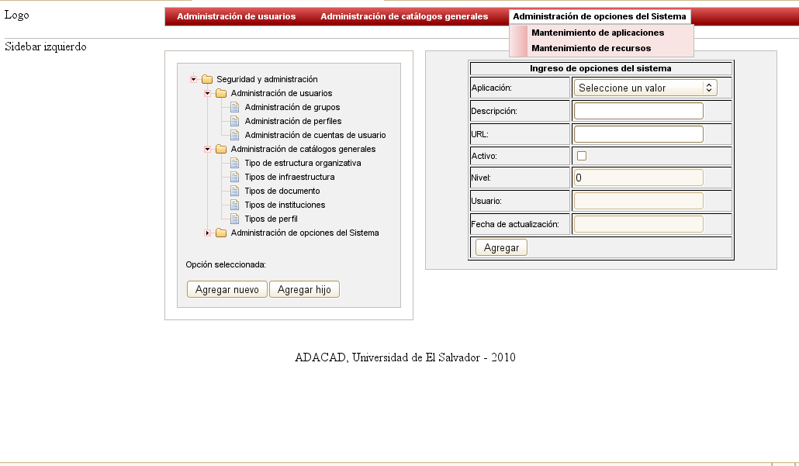
En todos los casos, las modificaciones a la apariencia de los componentes será realizada a través de hojas de estilo. Atributos como color, espacios relativos entre componentes, etc.; serán asignadas a través de clases y selectores CSS.
Para el estilo de los elementos generales se utilizará la característica de manejo de temas de RichFaces.

ESTANDARES DE PROGRAMACION

NOMBRES DE OBJETOS
Para la programación de clases Java deberán aplicarse las convenciones de programación definidas por Sun Microsystem.
Todos los componentes de entrada de datos de las interfaces de usuario (componentes UI) deberán tener definido el atributo id. Los nombres (ID) de los componentes UI deberá seguir la técnica camelCase, descrito en las convenciones de programación definidas por Sun Mycrosystem.
Los nombres de los componente UI deberán seguir el patrón nombreNemónicoAbreviaturaControl. Ejemplos:
<h:inputText id=”duiTxt”/> | El control almacena el DUI de una persona.
<h:selectBooleanCheckBox id=”activoChk”/> | Este checkBox almacena el estado activo.
<h:messages id=”recursoMsg”/> | El control desplegará los mensajes del formulario de mantenimiento a los recursos.
<h:form id=”usuarioFrm”> | Formulario de mantenimiento de usuarios.

Este estándar es importante por dos razones:
- Reduce la posibilidad de duplicidad de IDs en las interfaces compuestas.
- Hace más fácil la referencia a los componentes desde los bean administrados.

ESTRUCTURA DE DIRECTORIOS
La estructura de directorios que se usará para organizar el código es el siguiente:
- /
  - paquete 1
    - subpaquete 1
    - subpaquete 2
  - paquete 2
  - paquete común
  - js
  - css
  - imgs
Los paquetes se refieren al diseño arquitectónico del software. En el caso de haber identificado paquetes, deberá existir un directorio para cada uno.
Los directorios internos se corresponderán con subpaquetes identificados en el diseño arquitectónico, y directorios de grupos de casos de uso relacionados. Por ejemplo, el directorio adminpermisos contendrá todas las páginas relacionadas a la administración de usuarios, es decir; los casos de uso relacionados con la administración de los permisos de los usuarios: Administrar datos personales, Administrar usuarios, Administrar perfiles, y Asignar permisos.

MENUS
El menú tendrá el tratamiento de un componente que, como cualquier página que deba ser incluida; será incluida en la página principal del proceso que se esté programando.
La inclusión de la página deberá estar definida en la plantilla correspondiente a través de la etiqueta Facelet ui:insert, así:
<ui:insert name = “menu”>
...
</ui:insert>
El menú será incluido a través de la etiqueta ui:include, de la siguiente manera:
<ui:include src=”[url-recurso]”/>

NAVEGACION
La navegación del sistema estará basada en dos componentes: 1) El menú del sistema, y 2) El uso de paneles del tipo Tab que permitan al usuario una mejor comprensión del proceso.
En general, las interfaces de usuario estarán agrupadas de acuerdo al proceso del que se trate. Esta agrupación se realizará a través de un Panel de pestañas provista por el componente tabPanel de la implementación RichFaces para gestionar la navegación con etiquetas (tabs).
La política de procesamiento de peticiones por defecto de los tabPanels será de tipo ajax. En los casos en los que no sean necesarias validaciones entre el conjunto de intefaces, deberá usarse el tipo cliente (client).
Ejemplo:
<ui:composition xmlns="http://www.w3.org/1999/xhtml"
xmlns:ui="http://java.sun.com/jsf/facelets"
xmlns:h="http://java.sun.com/jsf/html"
xmlns:f="http://java.sun.com/jsf/core"
xmlns:a4j="http://richfaces.org/a4j"
xmlns:rich="http://richfaces.org/rich">
<div id="formulario">
<rich:tabPanel id="usrTabPanel" switchType="client" width="80%">
<rich:tab id="persTab" label="Datos personales">
<ui:include src="persona.xhtml"/>
</rich:tab>
<rich:tab id="usrTab" label="Cuenta de usuario">
<ui:include src="usuario.xhtml"/>
</rich:tab>
</rich:tabPanel>
</div>
</ui:composition>

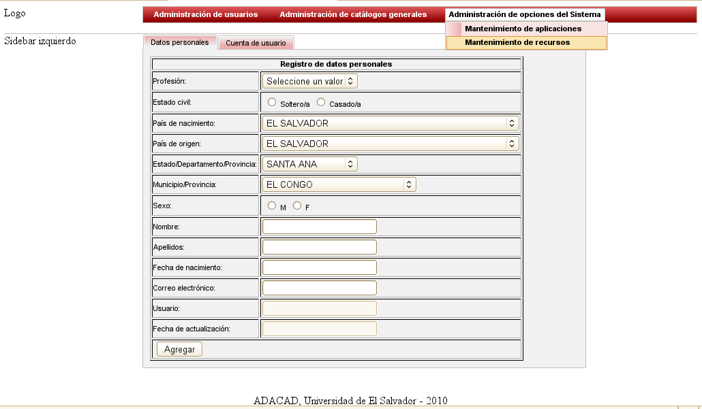

INTERFACES PARA LA CAPTURA DE DATOS
Los formularios para la captura de datos estarán ordenados a través de PanelGrids de la implementación de referencia (h:panelGrid). Estos paneles son convertidos a tablas HTML durante el proceso de renderizado, por lo que la manipulación de los mismos del lado del cliente deberá considerar este comportamiento.
Todas las interfaces deberán considerar validaciones de requerido de acuerdo a las especificaciones de diseño de la base de datos. Esto, al igual que las validaciones de valor y formato de los campos deberá realizarse a través de validadores de la implementación de referencia de JSF.
Los mensajes de error, advertencias o información serán presentados a través de las etiquetas message y messages de la implementación de referencia o RichFaces.
Las partes que deberán tener los formularios son:
- Un encabezado en el que se colocará el nombre del formulario.
- El cuerpo del formulario deberá cumplir con las especificaciones de los casos de uso reales.
- Un pie del formulario en el que deberán colocarse los botones y controles adicionales requeridos.
Los nombres de los botones deberán estar asociados a la acción que realizan: Agregar, Actualizar, Borrar, Cancelar, y otro que sea necesario de acuerdo a la especificación del caso de uso.
Ejemplo:

<ui:composition xmlns="http://www.w3.org/1999/xhtml"
xmlns:ui="http://java.sun.com/jsf/facelets"
xmlns:h="http://java.sun.com/jsf/html"
xmlns:f="http://java.sun.com/jsf/core"
xmlns:a4j="http://richfaces.org/a4j"
xmlns:rich="http://richfaces.org/rich">
<h:form id="personaFrm">
<h:messages id="msgPersona"/>
<h:panelGrid border="1" columns="2">
<f:facet name="header">
<h:outputLabel value="Registro de datos personales"/>
</f:facet>

<h:outputLabel value="Profesión:"/>
<h:selectOneMenu id="profesionCmbBx" label="Profesión" value="#{personaBean.idProfesion}"> <!--Verificar si en la base es requerido-->
<f:selectItem itemLabel="Seleccione un valor"/>
<f:selectItems value="#{profesionBean.profesiones}"/>
</h:selectOneMenu>

<h:outputLabel value="Estado civil:"/>
<h:selectOneRadio id="estCivilRad" label="Estado civil" required="true">
<f:selectItems value="#{estadoCivilBean.profesiones}"/>
</h:selectOneRadio>

<h:outputLabel value="País de nacimiento:"/>
<h:selectOneMenu id="paisNacCmbBx" label="País de nacimiento" value="#{personaBean.idPaisNacionalidad}" required="true">
<f:selectItem itemLabel="Seleccione un valor"/>
<f:selectItems value="#{paisBean.paises}"/>
</h:selectOneMenu>

<h:outputLabel value="País de origen:"/>
<h:selectOneMenu id="paisOrigenCmbBx" label="País de origen" value="#{personaBean.idPaisOrigen}" required="true" valueChangeListener="#{paisBean.idPaisChanged}">
<f:selectItem itemLabel="Seleccione un valor"/>
<f:selectItems value="#{paisBean.paises}"/>
<a4j:support event="onchange" reRender="departamentoCmbBx, municipioCmbBx" ajaxSingle="true"/>
</h:selectOneMenu>

<h:outputLabel value="Estado/Departamento/Provincia:"/>
<h:selectOneMenu id="departamentoCmbBx" label="Estado/Departamento/Provincia" value="#{personaBean.idDepartamento}" required="true" valueChangeListener="#{departamentoBean.idDepartamentoChanged}">
<f:selectItem itemLabel="Seleccione un valor"/>
<f:selectItems value="#{paisBean.departamentos}"/>
<a4j:support event="onchange" reRender="municipioCmbBx" ajaxSingle="true"/>
</h:selectOneMenu>

...

<h:outputLabel value="Municipio/Provincia:"/>
<h:selectOneMenu id="municipioCmbBx" label="Municipio/Provincia" value="#{personaBean.idMunicipio}" required="true">
<f:selectItem itemLabel="Seleccione un valor"/>
<f:selectItems value="#{departamentoBean.municipios}"/>
</h:selectOneMenu>

<h:outputLabel value="Sexo:"/>
<h:selectOneRadio id="sexoRad" label="Sexo" required="true">
<f:selectItems value="#{sexoBean.sexos}"/>
</h:selectOneRadio>

<h:outputLabel value="Nombre:"/>
<h:inputText id="nombreTxt" label="Nombre" value="#{personaBean.nombres}" required="true"/>
<h:outputLabel value="Apellidos:"/>
<h:inputText id="apellidosTxt" label="Apellidos" value="#{personaBean.apellidos}" required="true"/>
<h:outputLabel value="Fecha de nacimiento:"/>
<h:inputText id="fechaNacTxt" label="Fecha de nacimiento" value="#{personaBean.fechaNacimiento}" required="true">
<f:convertDateTime type="both" dateStyle="full" pattern="dd/MM/yyyy"/>
</h:inputText>

<h:outputLabel value="Correo electrónico:"/>
<h:inputText id="correoETxt" label="Correo electrónico" value="#{personaBean.correoE}"/>

<h:outputLabel value="Usuario:"/>
<h:inputText id="usrActTxt" label="Usuario que realizó la última actualización" value="#{personaBean.usuarioActualiza}" required="true" readonly="true"/>
<h:outputLabel value="Fecha de actualización:"/>
<h:inputText id="fechaActTxt" label="Fecha de actualización" value="#{personaBean.fechaActualizacion}" required="true" readonly="true">
<f:convertDateTime type="both" dateStyle="full" pattern="dd/MM/yyyy HH:mm:ss"/>
</h:inputText>

<f:facet name="footer">
<h:column>
<h:commandLink id="nuevoLink" value="Nuevo" styleClass="boton" rendered="#{!personaBean.insercion}"/>
<h:commandButton id="agregarBtn" value="Agregar" styleClass="boton" action="#{personaBean.createAction}" rendered="#{personaBean.insercion}"/>
<h:commandButton id="actualizarBtn" value="Actualizar" styleClass="boton" action="#{personaBean.updateAction}" rendered="#{!personaBean.insercion}"/>
<h:commandButton id="borrarBtn" value="Borrar" styleClass="boton" rendered="#{!personaBean.insercion}"/>
<h:commandButton id="cancelarBtn" value="Cancelar" styleClass="boton" rendered="#{!personaBean.insercion}"/>
</h:column>
</f:facet>
</h:panelGrid>
<h:inputHidden id="idPersHdn" value="#{personaBean.idPersona}"/>
</h:form>
</ui:composition>

public class PersonaBean {
private int idPersona;
private int idProfesion;
private int idEstadoCivil;
private int idMunicipio;
private int idDepartamento;
private int idPaisNacionalidad=64;
private int idPaisOrigen=64;
private int idSexo;
private String nombres;
private String apellidos;
private String correoE;
private Date fechaNacimiento;
private String usuarioActualiza;
private Date fechaActualizacion;

private boolean insercion = true;
private String mensaje;

public void createAction(){

}

public void updateAction(){

}

public void deleteAction(){

}

public void cancelAction(){

}

public void idPaisOrigenChanged(ValueChangeEvent event){
this.idPaisOrigen = (Integer) event.getNewValue();
}

...

/**
* @return the insercion
*/
public boolean isInsercion() {
return insercion;
}

/**
* @param insercion the insercion to set
*/
public void setInsercion(boolean insercion) {
this.insercion = insercion;
}
}
El renderizado de los botones deberá ser controlado para que, de acuerdo al estado del formulario (el modo en el que se encuentre) se muestren los botones correspondientes.
En el ejemplo mostrado, el renderizado es controlado a través de un atributo del bean asociado al formulario, que indica si el formulario se encuentra en modo de inserción o no. Si se encuentra en modo de inserción, únicamente los botones cuyo renderizado tengan el valor #{personaBean.insercion} serán desplegados.

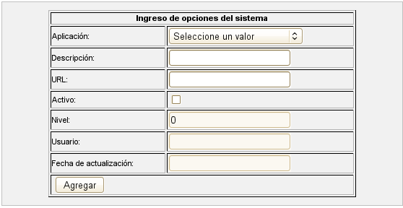
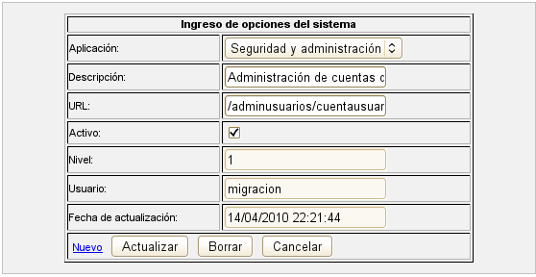

Para las tablas que dan mantenimiento a detalles de una tabla maestro, deberá utilizarse tablas para el detalle tal y como se establece en el apartado Interfaces para la presentación de datos.

INTERFACES DE PRESENTACION

Tablas de datos (Grid)
Las tablas para presentación de datos serán construidas a través del componente DataTable de la implementación RichFaces (rich:dataTable). Estas tablas deberán contar con controles de navegación por paginado y de ser posible, opciones de ordenamiento por columna.
Cuando se trate de un mantenimiento a una tabla detalle, dichas tablas deberán permitir la selección del detalle que se desea modificar.
El uso de la navegación en las tablas de datos se realizará a través del componente DataScroller de RichFaces (rich:datascroller). El uso de ordenamiento se realizará a través de la característica de ordenamiento del componente DataTable de RichFaces.
Ejemplo:
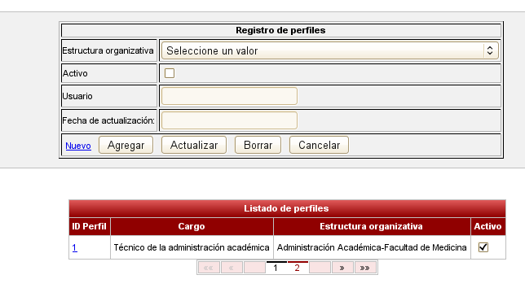

<h:form id="perfilDataTableFrm">
<rich:dataTable id="perfilesList" onRowMouseOver="this.style.backgroundColor='#F1F1F1'" onRowMouseOut="this.style.backgroundColor='#{a4jSkin.tableBackgroundColor}'" border="0" var="record" value="#{perfilBean.perfiles}" rows="1" binding="#{perfilBean.htmlDataTable}" styleClass="gridcentrado">

<f:facet name="header">
<rich:columnGroup>
<rich:column colspan="4">
<h:outputLabel value="Listado de perfiles"/>
</rich:column>
<rich:column breakBefore="true">
<h:outputText value="ID Perfil" />
</rich:column>
<rich:column>
<h:outputText value="Cargo" />
</rich:column>
<rich:column>
<h:outputText value="Estructura organizativa" />
</rich:column>
<rich:column>
<h:outputText value="Activo" />
</rich:column>
</rich:columnGroup>
</f:facet>

<rich:column>
<h:commandLink value="#{record.idPerfil}" />
</rich:column>
<rich:column>
<h:outputText value="#{record.cargo}" />
</rich:column>
<rich:column>
<h:outputText value="#{record.estructuraOrganizativa}" />
</rich:column>
<rich:column>
<h:selectBooleanCheckbox value="#{record.activo}"/>
</rich:column>
</rich:dataTable>
<rich:datascroller align="center" for="perfilesList" maxPages="20" page="#{perfilBean.pagina}" id="scrollPerfiles" />
</h:form>

INTERFACES DE SALIDA
Los tipos de interfaces de salida serán divididos en consultas y reportes.
En general, el formato por defecto de reportes dependerá del requerimiento al que se esté dando solución. Si el requerimiento indica que el reporte sea generado en más de un formato (xls, pdf, csv, etc.) preferiremos el uso de Jasper Reports para su generación. Si no es el caso, usaremos únicamente HTML.

Diseño de consultas
Las interfaces de consulta deberán contar con un grupo de opciones de búsqueda y filtrado y una tabla de datos de acuerdo al estándar de presentación de datos (Tablas de datos).
Las consultas parametrizadas requerirán de controles para filtrar los datos mostrados. En general, los filtros serán aplicados a los objetos de la clase Controlador.
Ejemplo:

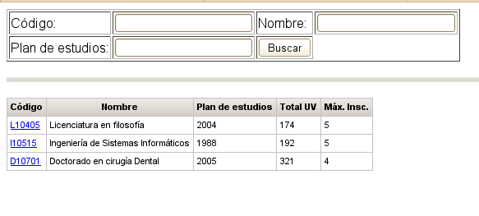

<h:form id="buscarFrm">
<h:panelGrid columns="4" border="1">
<h:outputLabel value="Código:"/>
<h:inputText id="codigoTxt" value="#{buscarCarreraBean.codigo}"/>
<h:outputLabel value="Nombre:"/>
<h:inputText id="nombreTxt" value="#{buscarCarreraBean.nombre}"/>
<h:outputLabel value="Plan de estudios:"/>
<h:inputText id="planEstTxt" value="#{buscarCarreraBean.planEstudio}"/>
<h:commandButton id="buscarBtn" value="Buscar" action="#{buscarCarreraBean.buscarAction}"/>
</h:panelGrid>
</h:form>
<br/>
<rich:separator/>
<br/>
<a4j:keepAlive beanName="buscarCarreraBean"/>
<h:form id="dataTableFrm">
<rich:dataTable id="carrerasDataTable" value="#{buscarCarreraBean.listaCarreras}" var="carrera">
<f:facet name="header">
<rich:columnGroup>
<rich:column>
<h:outputLabel value="Código"/>
</rich:column>
<rich:column>
<h:outputLabel value="Nombre"/>
</rich:column>
<rich:column>
<h:outputLabel value="Plan de estudios"/>
</rich:column>
<rich:column>
<h:outputLabel value="Total UV"/>
</rich:column>
<rich:column>
<h:outputLabel value="Máx. Insc."/>
</rich:column>
</rich:columnGroup>
</f:facet>
<rich:column>
<h:commandLink id="codTxt" value="#{carrera.codigo}" action="editar">
<f:setPropertyActionListener value="#{carrera}" target="#{carrerasBean}"/>
</h:commandLink>
</rich:column>
<rich:column>
<h:outputText id="nombTxt" value="#{carrera.nombre}"/>
</rich:column>
<rich:column>
<h:outputText id="planEstTxt" value="#{carrera.planEstudios}"/>
</rich:column>
<rich:column>
<h:outputText id="totalUVTxt" value="#{carrera.totalUV}"/>
</rich:column>
<rich:column>
<h:outputText id="maxInscTxt" value="#{carrera.maxInscribir}"/>
</rich:column>
</rich:dataTable>
</h:form>

package control;

import dao.impl.CarreraDaoImpl;
import java.util.List;
import javax.faces.context.FacesContext;
import javax.servlet.ServletContext;
import org.springframework.web.context.support.WebApplicationContextUtils;

/**
*
* @author rchicas
*/
public class BuscarCarreraBean {

private String codigo;
private String nombre;
private String planEstudio;
private List<CarrerasBean> listaCarreras;

public void buscarAction() {
ServletContext servletContext = (ServletContext) FacesContext.getCurrentInstance().getExternalContext().getContext();
CarreraDaoImpl carreraDao = (CarreraDaoImpl) WebApplicationContextUtils.getRequiredWebApplicationContext(servletContext).getBean("carreraDao");

this.listaCarreras = carreraDao.findByParametersQuery(this);
}

...

}

Diseño de reportes
En general, los reportes deberán diseñarse de acuerdo a lo requerido por los usuarios. Sin embargo, todos los reportes deberán contener datos que sirvan para determinar el dueño del reporte, y algunos controles.
- Titulo del reporte.
- Nombre y logotipo de la Unidad que genera el reporte (si aplica).
- Números de páginas. En el formato Pág. x de y.
- El pie de cada página, debe contener un código de barra de formato Code39 (Extended), correspondiente al valor: {usuario}/{entidad principal}/{valor}/{fecha}
    - Usuario. Se refiere al nombre del usuario que generó el reporte.
    - La entidad principal del reporte se refiere al par de valores: {Nombre entidad}/{ID}. Por ejemplo, si el reporte se tratara de un registro de notas de un alumno, el valor de este campo podría ser: alumno/21, o expediente/22.
Si se considera conveniente, pueden incorporarse más de un par de valores.
    - Fecha: El formato de la fecha deberá ser añomesdiahoraminuto.
Estos campos estándar deberán mantenerse a menos que el requerimiento especifique lo contrario.
Ejemplo:

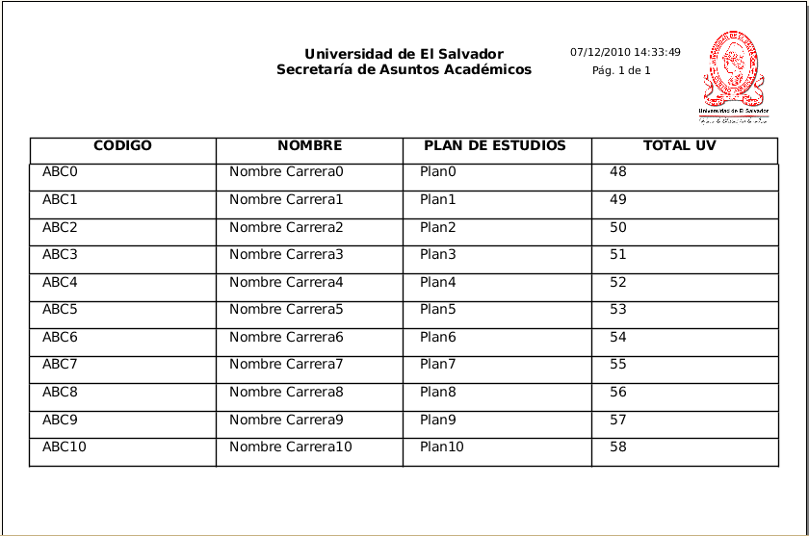

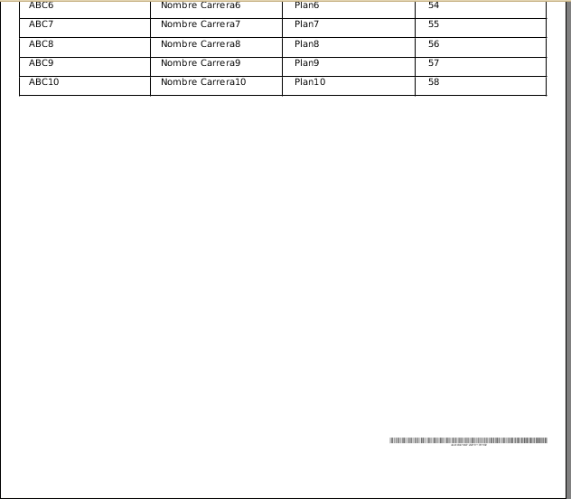



USO DE AJAX
La implementación de tecnología Ajax se realizará a través de las librerías de RichFaces.
Para evitar el exceso de peticiones asíncronas al servidor, y la sobrecarga del navegador, las peticiones asíncronas estarán determinadas por las siguientes condiciones:
- Realizar validaciones asíncronas para campos que determinan el valor de otros campos. Por ejemplo: validación de cambio de valor.
- Realizar envíos de datos de forma asíncrona de campos que determinan el valor de otros campos. Por ejemplo: Filtrado de municipios por departamento.
- Controlar el comportamiento de componentes enriquecidos.
Podrá aplicarse ajax fuera de estas condiciones siempre que se considere pertinente, bajo la premisa de que el uso de ajax es la mejor alternativa para dar solución a un caso de uso y que esto no trae consigo la sobrecarga del navegador y de la demanda al servidor.

Ejemplo:
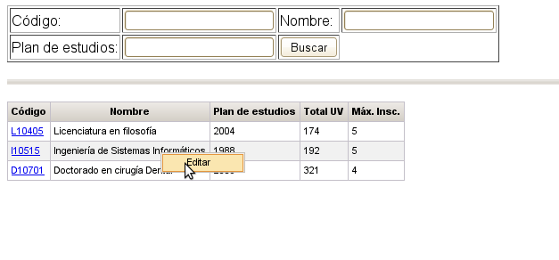

<h:form id="buscarFrm">
<h:panelGrid columns="4" border="1">
<h:outputLabel value="Código:"/>
<h:inputText id="codigoTxt" value="#{buscarCarreraBean.codigo}"/>
<h:outputLabel value="Nombre:"/>
<h:inputText id="nombreTxt" value="#{buscarCarreraBean.nombre}"/>
<h:outputLabel value="Plan de estudios:"/>
<h:inputText id="planEstTxt" value="#{buscarCarreraBean.planEstudio}"/>
<h:commandButton id="buscarBtn" value="Buscar" action="#{buscarCarreraBean.buscarAction}"/>
</h:panelGrid>
</h:form>
<br/>
<rich:separator/>
<br/>
<a4j:keepAlive beanName="buscarCarreraBean"/>
<h:form id="dataTableFrm">
<rich:contextMenu attached="false" id="menu" submitMode="ajax" oncollapse="row.style.backgroundColor='#{a4jSkin.tableBackgroundColor}'">
<rich:menuItem value="Editar" ajaxSingle="true" oncomplete="#{rich:component('editPanel')}.show()" actionListener="#{buscarCarreraBean.fetchCurrentRow}"/>
</rich:contextMenu>
<rich:dataTable id="carrerasDataTable" value="#{buscarCarreraBean.listaCarreras}" var="carrera" ajaxKeys="#{buscarCarreraBean.keys}" rowKeyVar="row" onRowContextMenu="if (row) row.style.backgroundColor='#{a4jSkin.tableBackgroundColor}'; this.style.backgroundColor='#F1F1F1'; row=this; #{rich:component('menu')}.show(event, {idCarrera:'#{carreras.idCarrera}',currentRow:'#{row}'}); return false;">
<f:facet name="header">
<rich:columnGroup>
<rich:column>
<h:outputLabel value="Código"/>
</rich:column>
<rich:column>
<h:outputLabel value="Nombre"/>
</rich:column>
<rich:column>
<h:outputLabel value="Plan de estudios"/>
</rich:column>
<rich:column>
<h:outputLabel value="Total UV"/>
</rich:column>
<rich:column>
<h:outputLabel value="Máx. Insc."/>
</rich:column>
</rich:columnGroup>
</f:facet>
<rich:column>
<h:commandLink id="codTxt" value="#{carrera.codigo}" action="editar">
<f:setPropertyActionListener value="#{carrera}" target="#{carrerasBean}"/>
</h:commandLink>
</rich:column>
<rich:column>
<h:outputText id="nombTxt" value="#{carrera.nombre}"/>
</rich:column>
<rich:column>
<h:outputText id="planEstTxt" value="#{carrera.planEstudios}"/>
</rich:column>
<rich:column>
<h:outputText id="totalUVTxt" value="#{carrera.totalUV}"/>
</rich:column>
<rich:column>
<h:outputText id="maxInscTxt" value="#{carrera.maxInscribir}"/>
</rich:column>
</rich:dataTable>
</h:form>

<rich:modalPanel id="editPanel" autosized="true" width="450">
<f:facet name="header">
<h:outputText value="Editar carrera"/>
</f:facet>
<f:facet name="controls">
<h:panelGroup>
<h:graphicImage value="/imgs/close.png" id="hidelink" styleClass="hidelink"/>
</h:panelGroup>
<rich:componentControl for="editPanel" attachTo="hidelink" operation="hide" event="onclick"/>
</f:facet>
<h:form>

<!-- Formulario →

</h:form>
</rich:modalPanel>
<a4j:status onstart="#{rich:component('wait')}.show()" onstop="#{rich:component('wait')}.hide()"/>

<rich:modalPanel id="wait" autosized="true" width="200" height="120" moveable="false" resizeable="false">
<f:facet name="header">
<h:outputText value="Procesando"/>
</f:facet>
<h:outputText value="Espere por favor..."/>
</rich:modalPanel>

PROGRAMACIÓN DE CAPA DAO
EN REVISION

